INMARSAT
Inmarsat conventies en uitvloeisels.
Voor het vak wetgeving van Dhr. Berkhout krijg je opdrachten die je in een verslag moet beschrijven en uitlegen. In dit verslag wordt in het kort het Inmarsat organisatie en conventies/uitvloeisels beschreven en uitgelegd.
Rado Koky Mo2
17-11-2010

Inhoudsopgaven

Blz
- Inleiding 3
- Historie Inmarsat 4
- Inmarat systeem 5
- Conventies 6
- ITF 7
- Na woord 8
- Bronvermelding 8

Inleiding

Voor het vak wetgeving van Dhr. Berkhout heb ik een opdracht gekregen om een verslag te schijven over inmarsat en de bijhorende conventies.
In dit verslag wordt de geschiedenis van de inmarsat beschreven en uitgelegd daarnaast worden er voorbelden gegeven van de telecommunicatie systemen die op zeeschepen gebruikt word.
Verder word er in het verslag het doel en de werkwijze van de inmarsat beschreven en uitgelegd.

Ik wens u veel lees plezier.

Historie Inmarsat

INMARSAT is een afkorting van International Maritime Satellite Organization.
Inmarsat werd op gericht in 16-071979 voor de maritieme communicatie. Inmarsat was de eerste organisatie die een wereldwijd systeem voor mobiele communicatie opzette.
Dit is special bedoeld voor gebruik op zee, maar inmiddels ook voor andere doeleinden.
Inmarsat netwerk naam het over van de Amerikaanse Comsat (marisat-netwer).
De organisatie verkocht zijn aandelen waardoor Nederland medeaandeelhouders is geworden, de grootste aandeelhouders zijn VS, Groot-Brittannie en Noorwegen.
Inmiddels zijn er verschillende systemen operationeel voor mobiele satelliet communicatie, zoals:
- Thuraya - Arabisch systeem, dekking vanaf Azoren in het westen tot +/- 180° Oost.
- Iridium - Amerikaans initiatief, wereldwijde dekking via Low Earth Orbit satellieten
- Globalstar - ook Amerikaans initiatief met LEO satellieten.

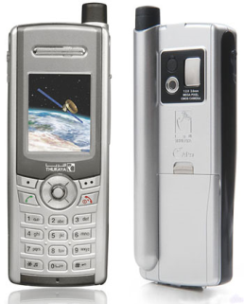
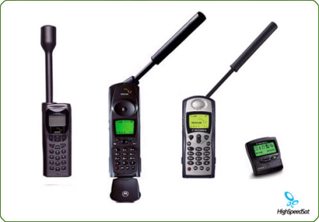
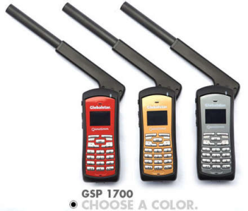

Thuraya Iridium Globalstar

Waar inmarsat belangrijk voor is het zeker voor maritieme communicatie want, het verhoogt de veiligheid op zee, het bidt commercieel telefonie- telex en data verkeer aan, geeft toegang tot internet (inmarsat fleet 77), en inmarsat is een belangrijk onderdeel van het GMDSS systeem.
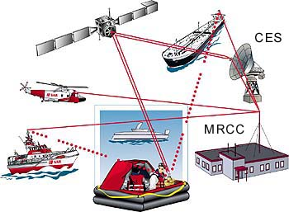

INMARSAT

Inmarsat is een internationaal telecommunicatie bedrijf die telecommunicatie diensten biedt aan schepen, vliegtuigen en landmobiele stations.
Momenteel heeft het systeem 11 geostationaire telecommunicatiesatellieten en meer dan 29 grondstations.

Inmarsat verleent in het grootste deel van de wereld telefonie- en datadiensten aan gebruikers, via speciale digitale radio's genoemd "terminals". Een inmarsat-terminal maakt verbinding met een satelliet en via deze satelliet met een grondstation. Inmarsat verschaft betrouwbare communicatiediensten aan een waaier van overheden, militaire organisaties, hulpinstanties, mediabedrijven en ondernemingen die in afgelegen gebieden moeten communiceren of waar geen betrouwbaar aards netwerk beschikbaar is. Verder wordt inmarsat door de zeevaart gebruikt. Inmarsat werkt niet in de buurt van de noordpool of zuidpool. De dekking van de satellieten is gegarandeerd tussen de 70° Noorderbreedte en de 70° Zuiderbreedte zie afbelding 1.

Inmarsat levert verschillende diensten van traditionele telefoonverbindingen tot hoge-snelheid dataverbindingen. Een van de meeste recente toepassingen levert een soort van GPRS-verbinding met een snelheid van 144kbit/s via een satellietmodem ter grootte van een laptopcomputer zie afbelding 2.
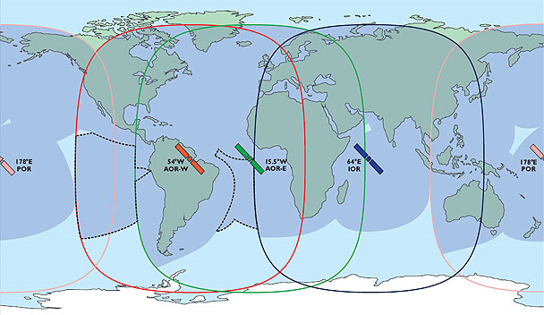
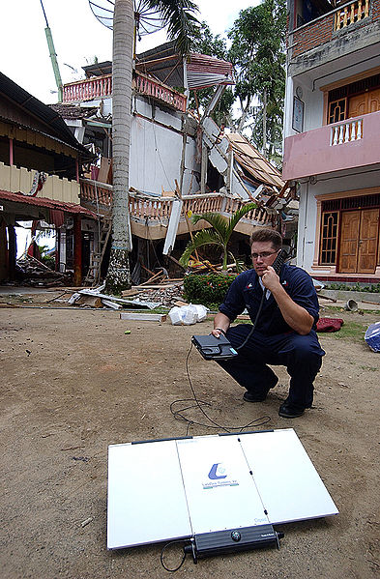

Afbelding 2 Afbelding 2

Een Inmarsat-terminal kan gebeld worden zoals een normale telefoon, alleen wordt van een speciaal landnummer gebruikgemaakt.

voorbeeld:

871 Atlantische Oceaan, oost
872 Stille Oceaan
873 Indische Oceaan
874 Atlantische Oceaan, west
870 Alle regio's

Conventie`s.

De inmarsat conventie is aangenomen op 3 september 1976 en is van kracht sinds 16 juli 1979. In 1994 veranderde de naam van Internationale Organisatie voor Mobiele Satellieten, naar het nu bekende inmarsat.
In 1998 is het eindelijk zover gekomen dat ook particulieren de beschikking kregen om het diensten van inmarsat te kunnen gebruiken.
Waardoor het veiligheid van mensen leven op zee met 35 % verhoogd is, die geld vooral voor particulieren die het oceaan oversteken.

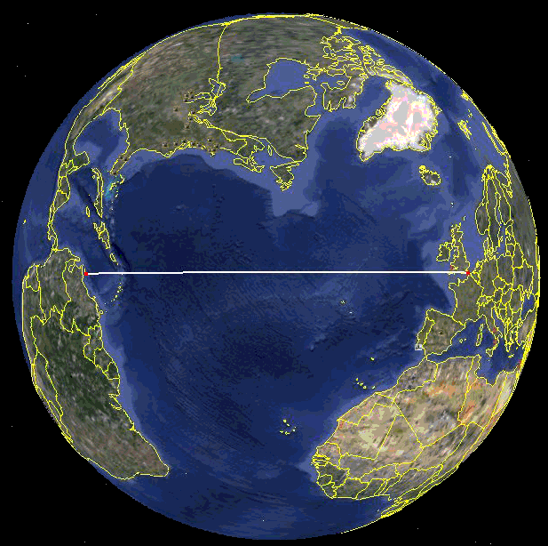

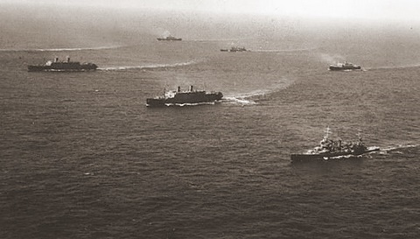

ITF ( International Transport workers Federation)

De ITF is in 1986 opgericht in Londen. De ITF is op gericht door Europese vakbonden van Europese zeevarende en stuwadoors, met als doel om wereldwijd de belangen van werknemer in de zeevaar,t havenbedrijven, spoorwegen, wegtransport, passagiersvervoer, binnenvaart, visserij, toerisme en burgerluchtvaart te verbeteren. Het werkgebied van ITF is wereldwijd.
Er zijn in totaal zo ongeveer 700 vakbonden uit 148 landen bij de ITF aangesloten.
De ITF leden (vakbonden) komen eens in 4 jaar bij elkaar deze vergadering wordt ook wel congres genoemd hier in kunnen leden stemmen.

Zijn kunnen stemmen voor:

- De president en vijf vicepresidenten waarvan 1 vrouwlelijk moet zijn.
- Het algemeen secretariaat de leiding geven aan het ITF-secretariaat en zijn medewerkers.
- The executive board, bestaande uit veertig vertegenwoordigers van leden die twee maal per jaar samenkomen.
Zij zijn verantwoordelijk voor het runnen van de ITF tussen de congressen.

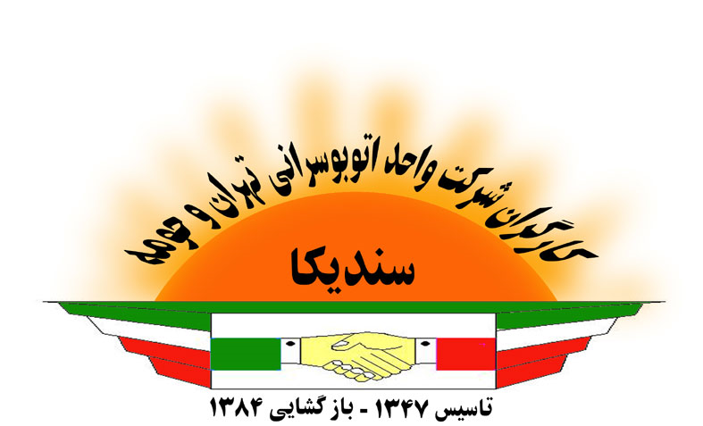

Na woord

Ik vond het een hele makkelijke opdracht omdat ik al beken was met inmarsat en wist hoe die in elkaar zit. Ik vind het leuk om te herhalen om zeker te zijn dat ik nog over de kennis beschik. Inmarsat maak het leven van een zeeman prettiger, door inmarsat kan je nu online communiceren voor sommige is dat tegenwoordig verslaving.

Bronvermelding

Internet sites:

http://www.blavish.com/globalstar-gsp-1700-worlds-smallest-mobile-satellite-phone/

http://www.inmarsat.com/About/?language=EN&textonly=False

http://nl.wikipedia.org/wiki/INMARSAT

